Муниципальное бюджетное дошкольное образовательное учреждение

Детский сад № 51

**Памятка для родителей**

**«Читайте вместе с нами рассказы**

**русских детских писателей»**

Составитель:

Воспитатель Телякова Е.Н.

г. Белово

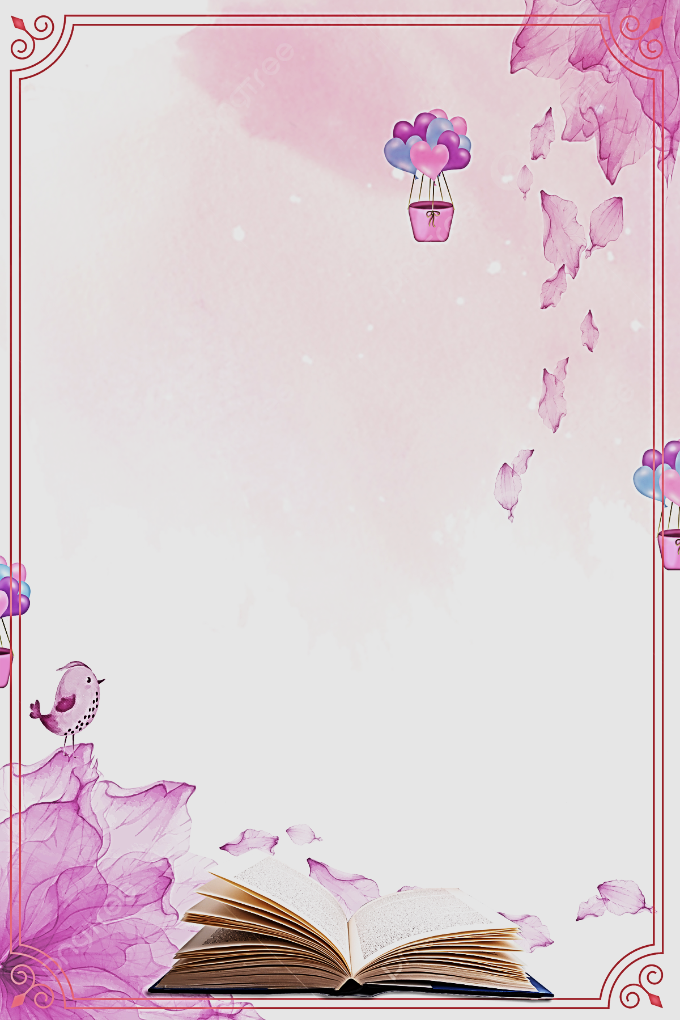

**Читайте вместе снами рассказы русских детских писателей**

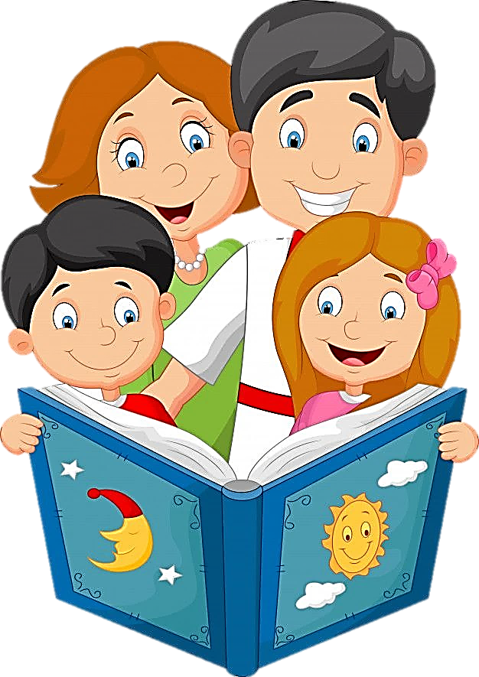

**Мировая классическая литература богата прекрасными изданиями для детей. В этих книгах доступных детскому восприятию много чудесных сказок, стихотворений, шуток, загадок, притчей и прибауток весёлых историй. Дети познают окружающий мир через приключение сказочных героев, забавные случаи в жизни мальчиков и девочек, знакомятся с животным миром.**

**Зверюшки: медвежата, зайчики, лисята, волки и козлята и другие воспринимаются маленькими детьми в хорошем, добром мире, где всегда добро побеждает зло.**

**C детства в сознание многих из нас вошли стихи А. Л. Барто. Цикл стихотворений «Игрушки» легко запоминаются и легко читаются, а по интонации очень близки к детской речи, легко и весело выговариваются.**

**Одним из самых любимых детских писателей стал К.И.Чуковский. Его стихи наполнены самыми яркими необычными образами и словосочетаниями. Достаточно вспомнить «Мойдодыра», где всех нерях, грязнуль воспитывает «Умывальников начальник и мочалок Командир», или «Муху-цокотуху» - позолоченое брюхо». Благодаря чётким рифмам стихи легко читаются и запоминаются.**

**Очень хорошо знал психологию детей и писал для них замечательные произведение Самуил Яковлевич Маршак.Первыми книжками для детей С.Я. Маршака стали «Дом, который построил Джек», «Детки в клетке», «Сказка о глупом мышонке».**

**Через книги дети знакомятся с удивительным многоголосым и красочным миром природы. Героями детских книг становятся Жаворонки и Летучие мыши, Коты и Медведи, Волки и Киты. Целую серию таких книг создал В.В.Бианки: «Путешествие красноголового воробья», «Чей нос лучше?», «Кто чем поёт?», «Лесные домишки», «Лесная газета». В.В.Бианки показывает в книгах.**

**Детские писатели стараются подружить детей с миром природы, учат любить и охранять природу, наблюдать за жизнью растений, насекомых, зверей и птиц через свои книжки. Е. Чарушин в рассказах «Что за зверь?», «Как мальчик Женя научился говорить, букву «Р», «Воробей», «Лиса», «Волчишко», «Кто как живёт», «Про зайчат», «Дятел». М.Пришвин «Листопад», «Последние грибы», «Птицы и листья», «Цветущие травы», «Лисичкин хлеб».**

**Детские писатели используют художественные средства, доступные для восприятия ребёнком. Живой язык, простые слова, которые дети способны понять и запомнить. Тексты очень близки к устному народному творчеству, писатели ведут с детьми то серьёзный, то шутливый, то иносказательный разговор.**

**Авторы уважают ребенка и говорят с ним на равных, не используя трудных непонятных слов. Это очень ценно, об этом ещё говорил Макаренко А.С. подчёркивая, что от того, какое воспитание получит ребёнок в дошкольном возрасте, во многом зависит его будущее.**